La Fondation romande des malentendants

Vers une offre de prestations numériques pour les malentendants

Résultats de la consultation des malentendants
et des acteurs du monde de la surdité.

Préambule et contexte

Depuis quelques années, forom écoute rencontre un certain nombre de difficultés à fournir les prestations qu’elle assurait aux malentendants, en conformité avec les exigences du contrat de prestations signé avec l’Office fédéral des assurances sociales (ci-après l’OFAS).
Sur mandat du Conseil de fondation, le président de forom écoute, Me Laurent Huguenin, a rendu compte par courrier de ces difficultés à l’OFAS. A la suite de celui-ci, plusieurs rencontres ont été organisées entre l’OFAS et les représentants du Conseil de fondation de forom écoute afin d’évaluer la situation et de montrer comment forom écoute remplit ses missions telles que définies dans ses statuts.
L’OFAS a exprimé sa disponibilité à engager une réflexion avec forom écoute qui permettrait respectivement à celle-ci de mieux pérenniser ses missions, et à l’OFAS, par l’exemple de forom écoute et dans la perspective d’une réactualisation de sa Circulaire sur les prestations, de mieux appréhender les nouveaux besoins des faîtières qui défendent les droits des personnes bénéficiant de prestations de la part d’organisations soutenues par l’AI (Art. 74 LAI).
Forom écoute a ensuite transmis à l’OFAS un document de travail précisant les différentes démarches à entamer lui permettant d’élaborer une stratégie de prestations numériques en direction des malentendants romands. Parmi celles-ci, une consultation des malentendants et des acteurs du monde de la surdité via à un sondage en ligne et une série d’entretiens semi-directifs avec les acteurs concernés.

Le présent document expose les résultats de cette procédure de consultation.

Première partie :
Enquête en ligne

Comportant 33 questions, portant tant sur le profil que l’expression des souhaits de personnes déficientes auditives, le sondage « Mieux connaître les besoins des malentendants romands » a été mis en ligne au début du mois de juin 2017 et clôturé au début du mois de décembre 2017. Par voie électronique, il a été transmis à l’ensemble des partenaires du monde de la surdité, demandant qu’il soit diffusé au maximum. Il a en outre régulièrement été posté via facebook et propulsé par des achats de diffusion publicitaire.
Les résultats détaillés de ce questionnaire, auquel 220 personnes ont répondu, sont exposés dans les diagrammes ci-dessous :

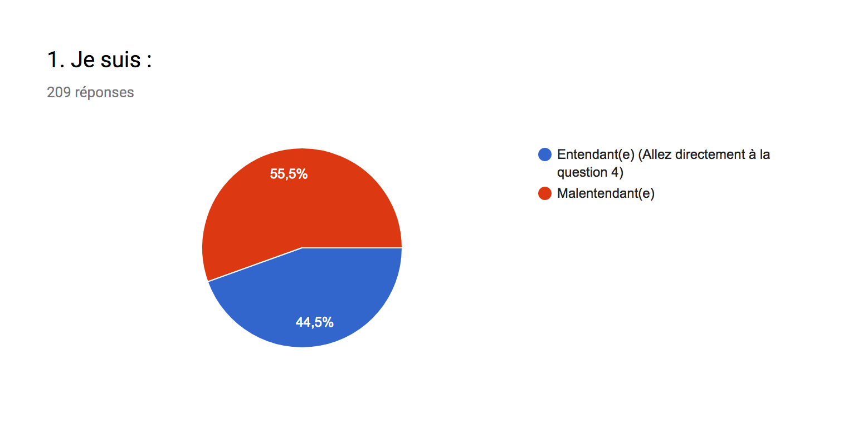

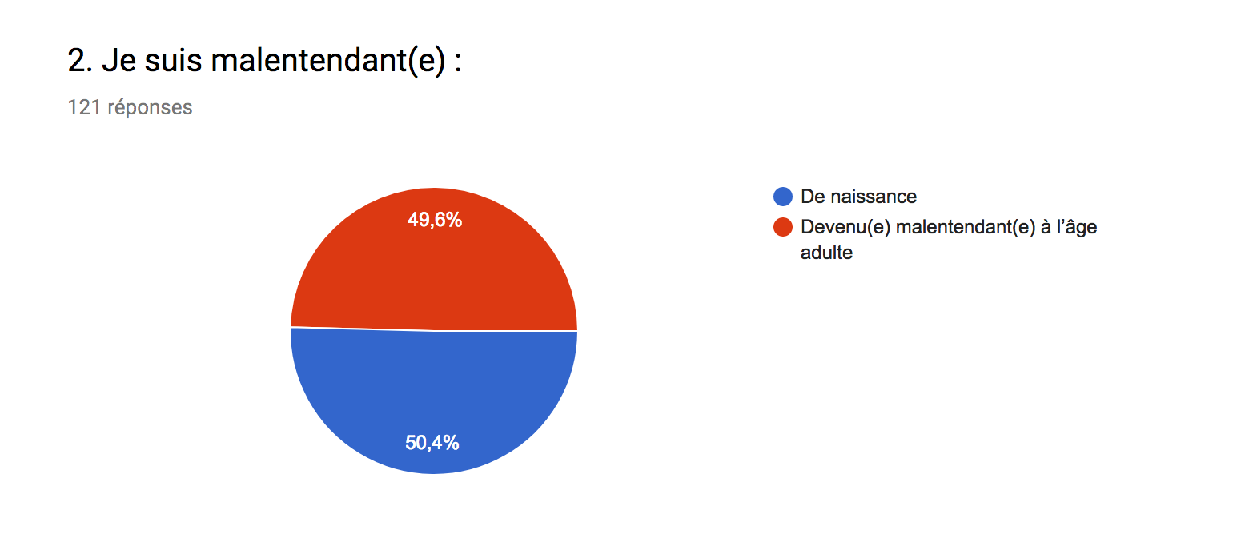

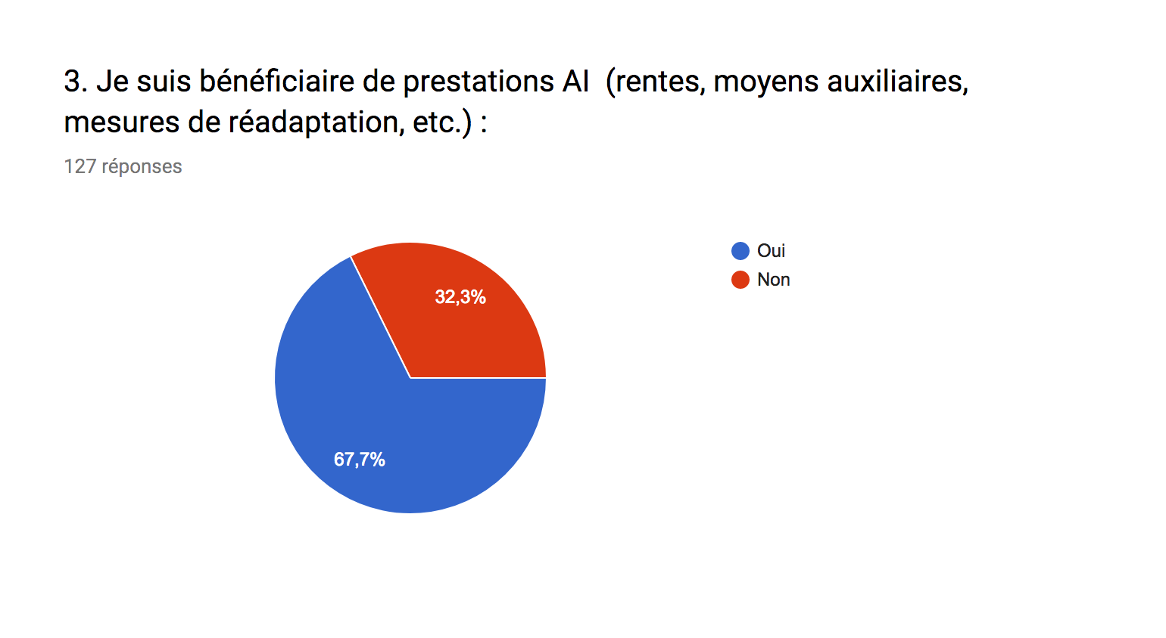

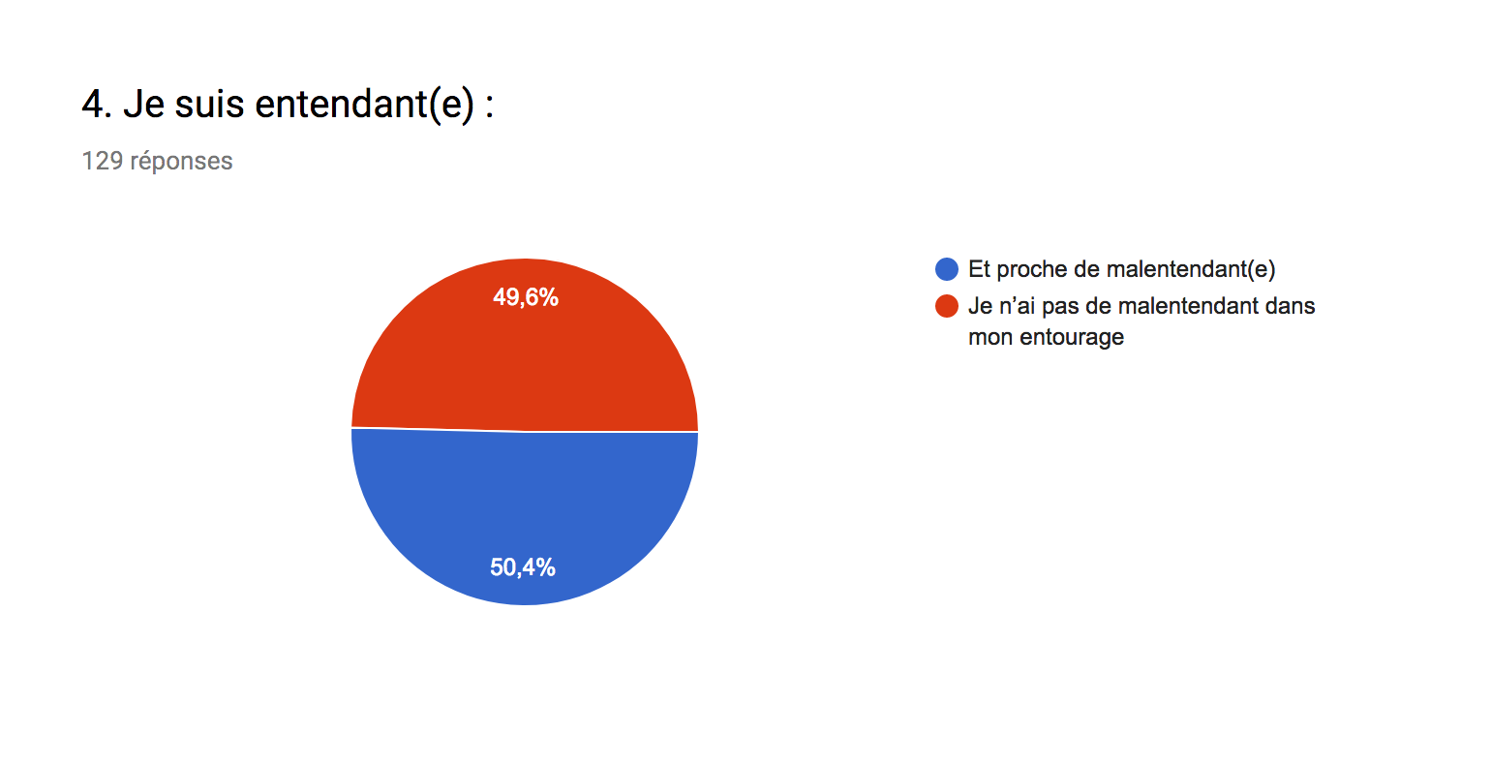

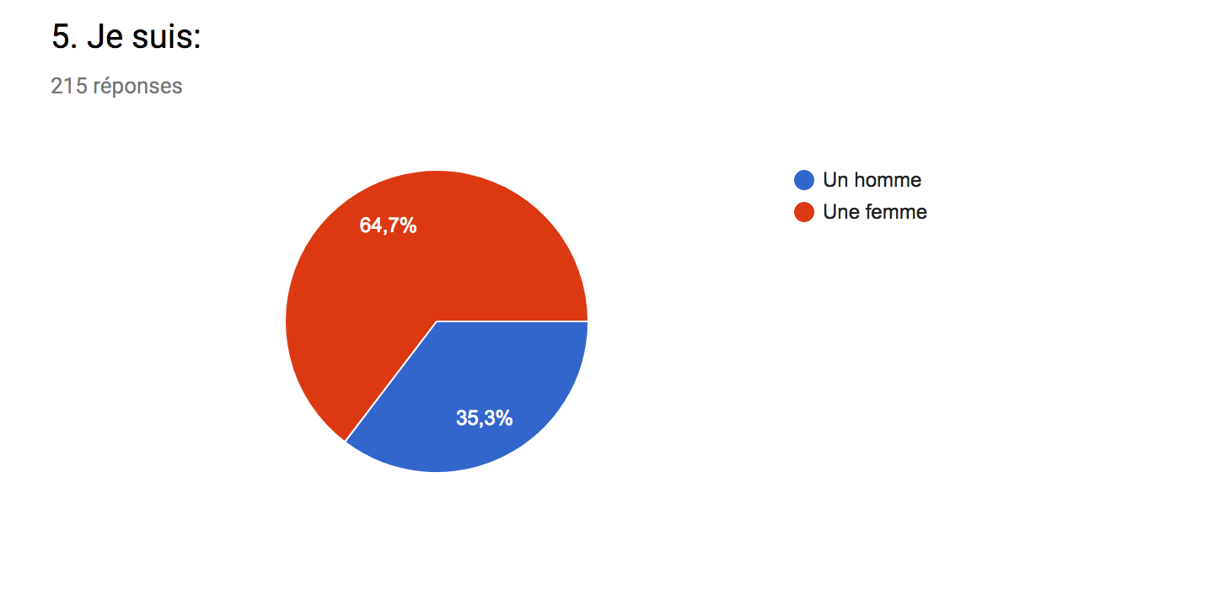

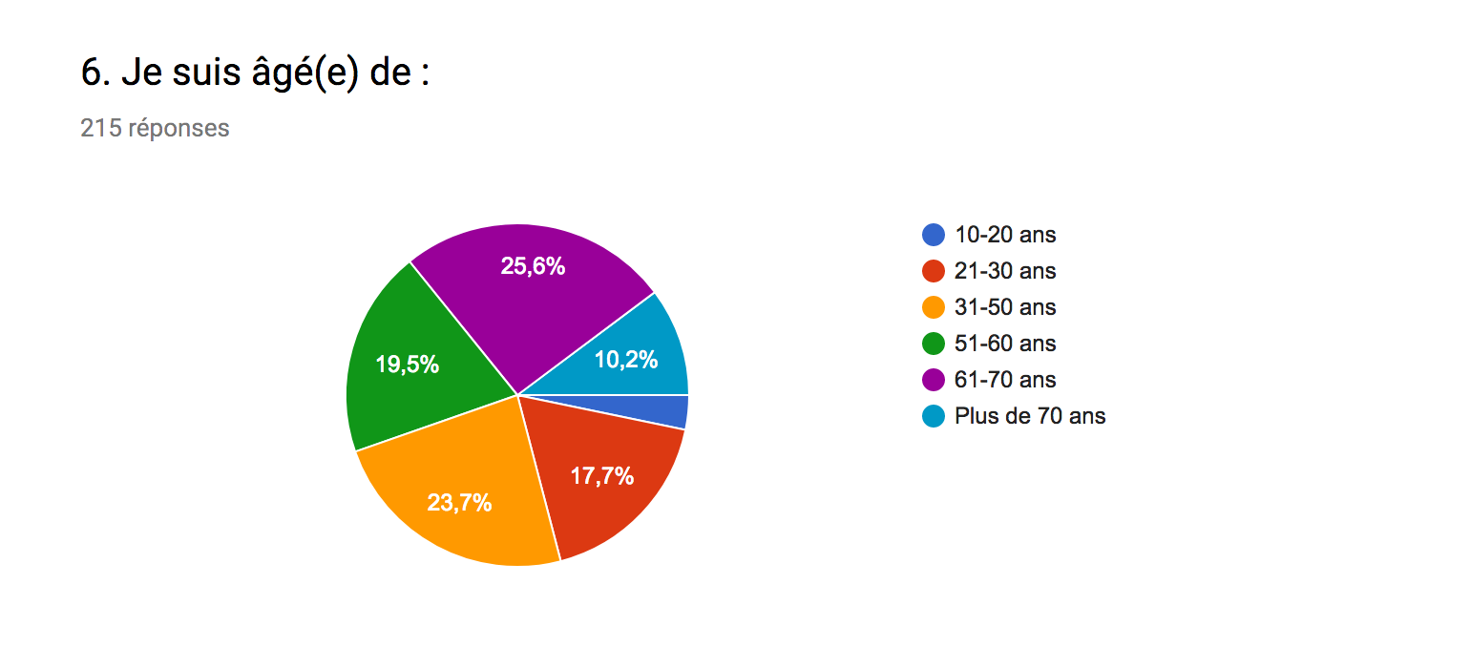

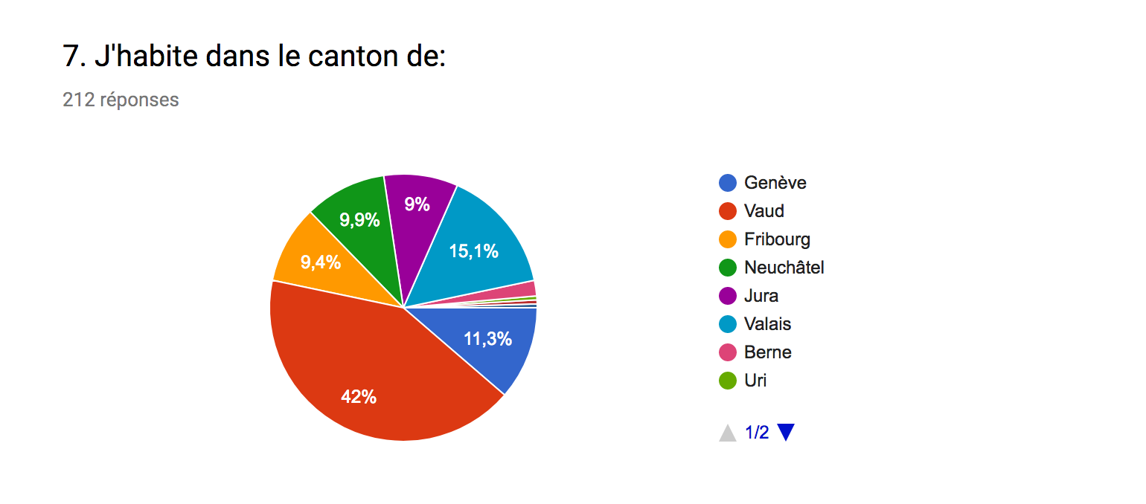

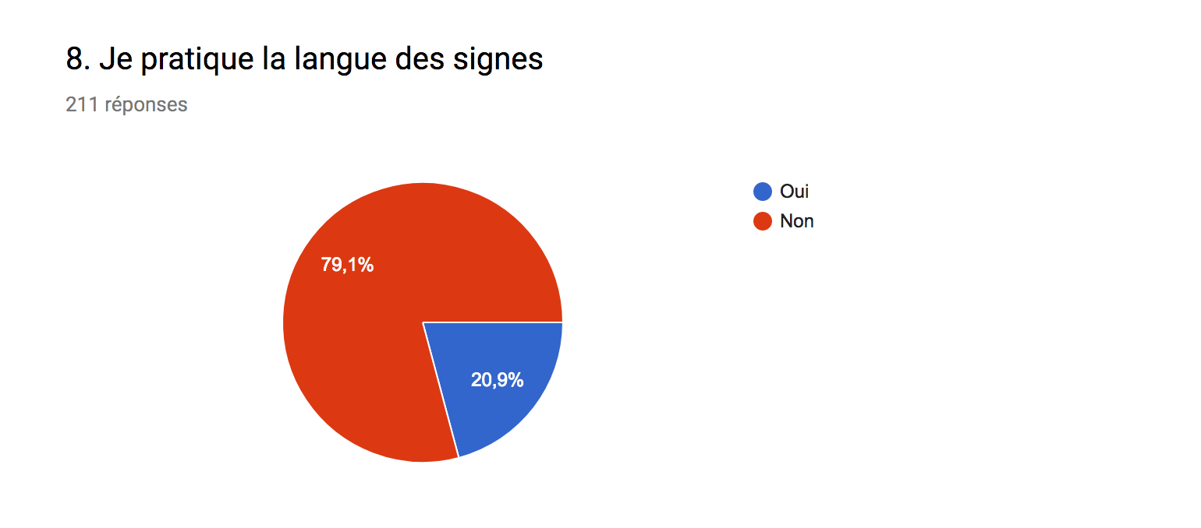

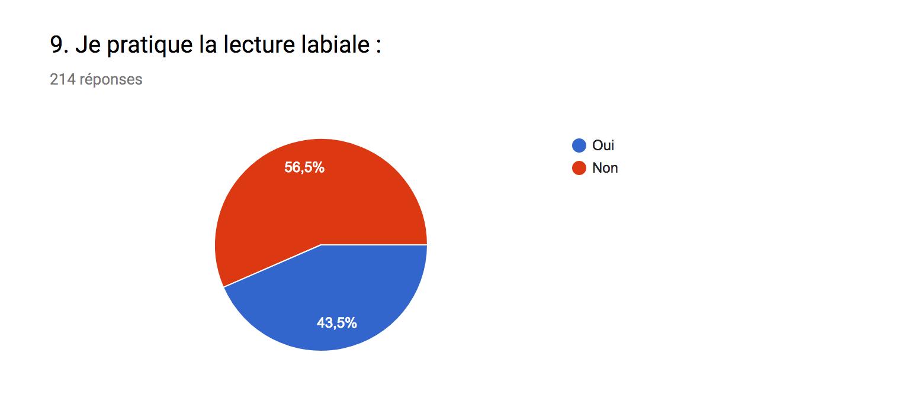
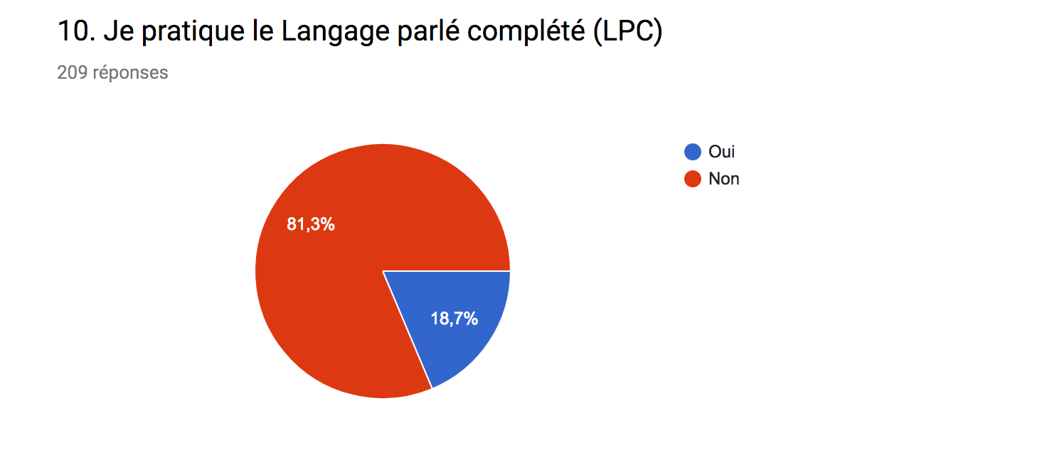

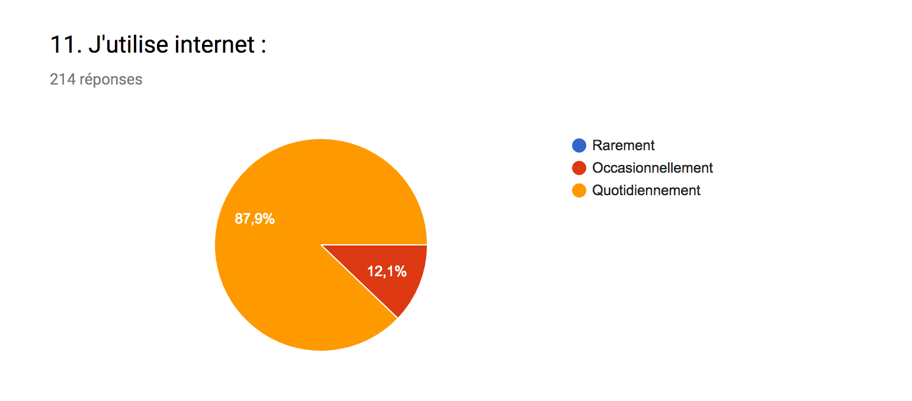

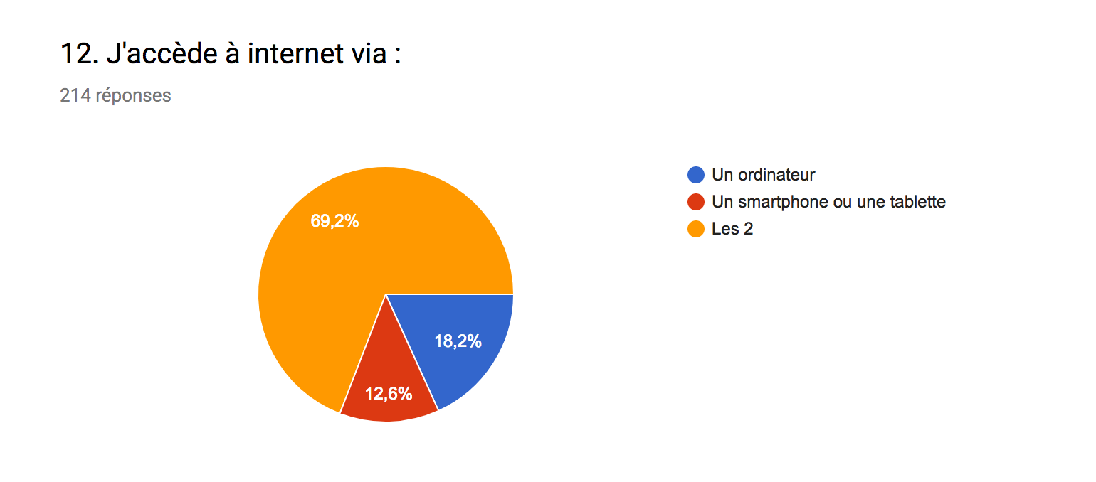

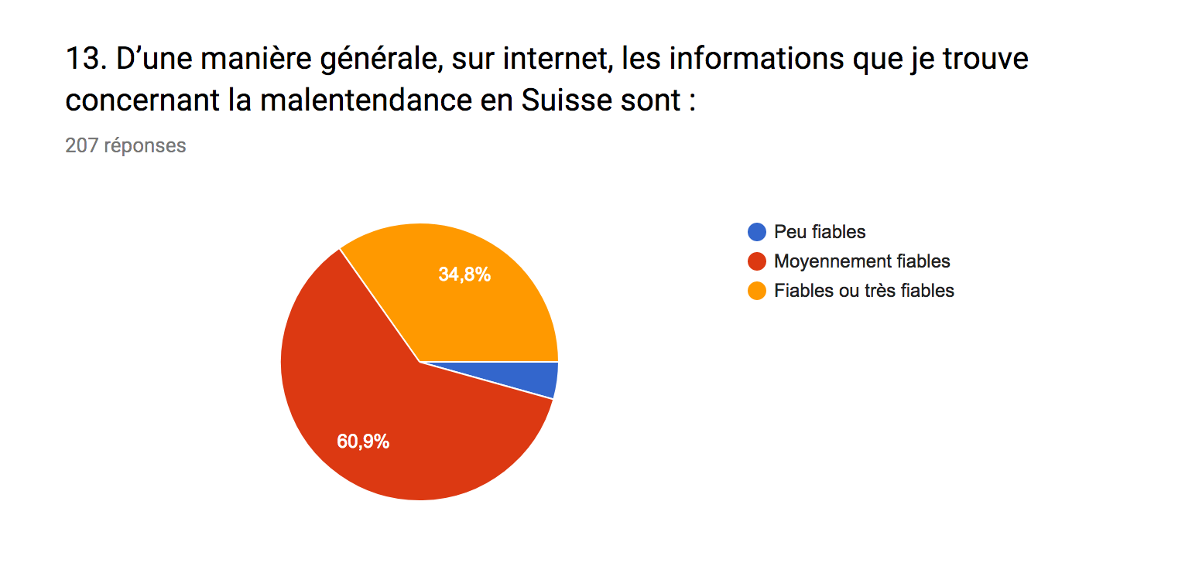

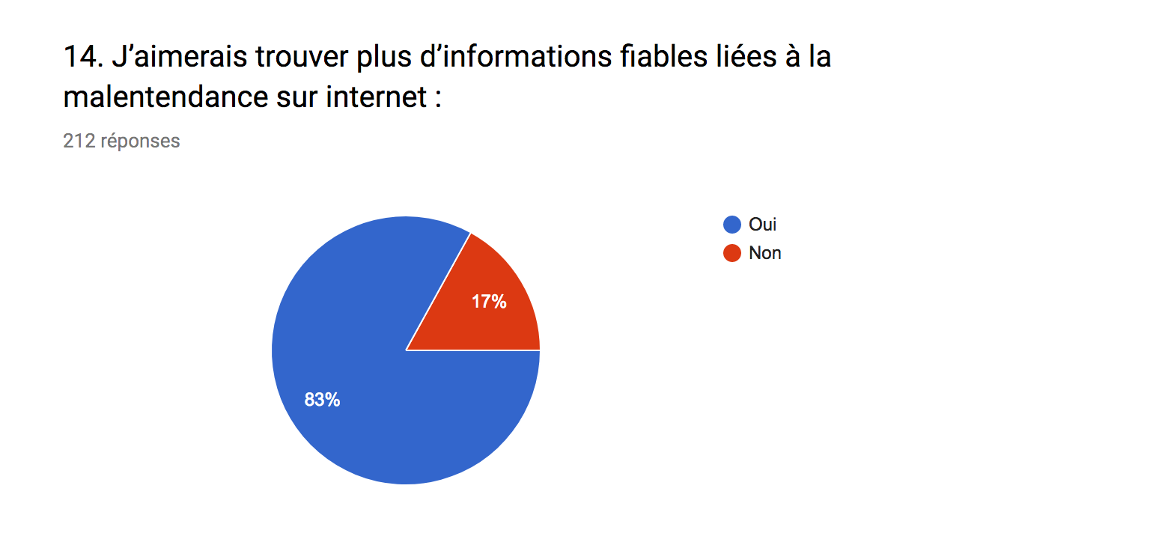

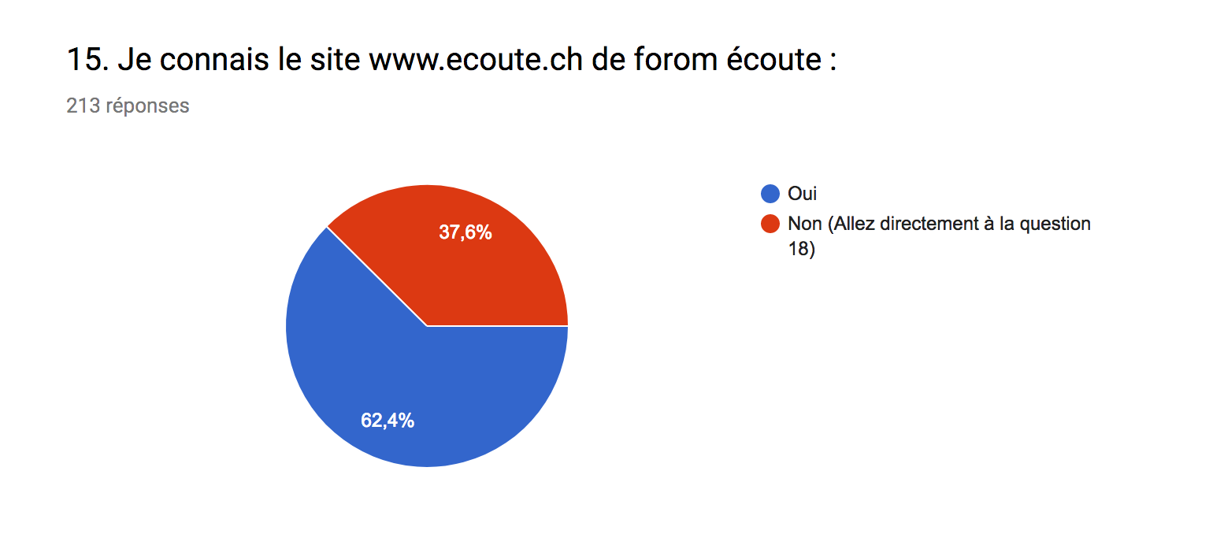
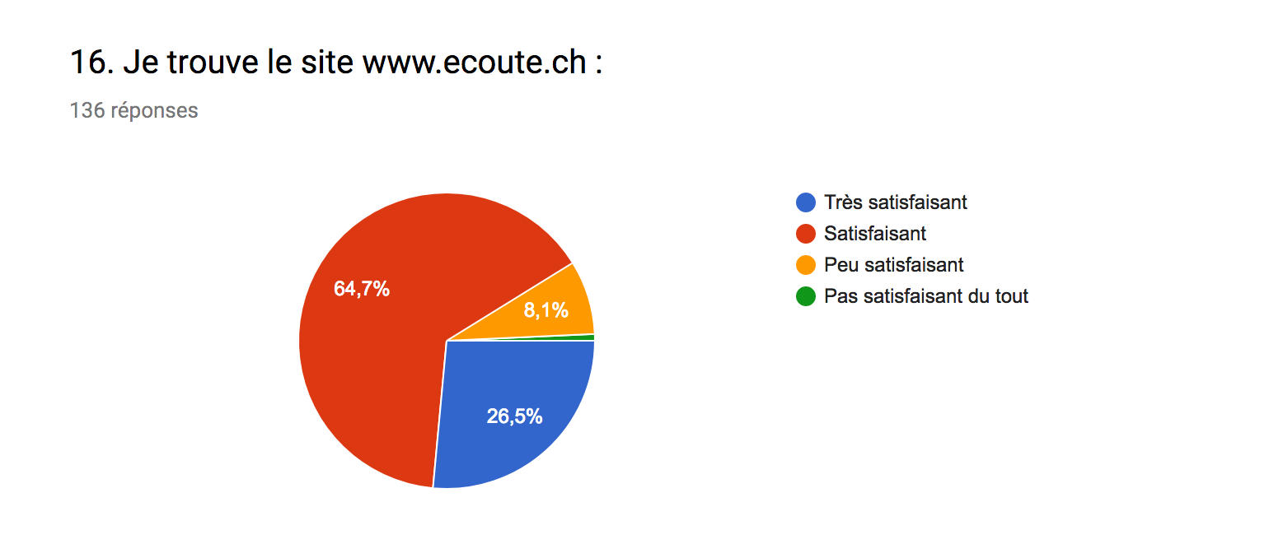

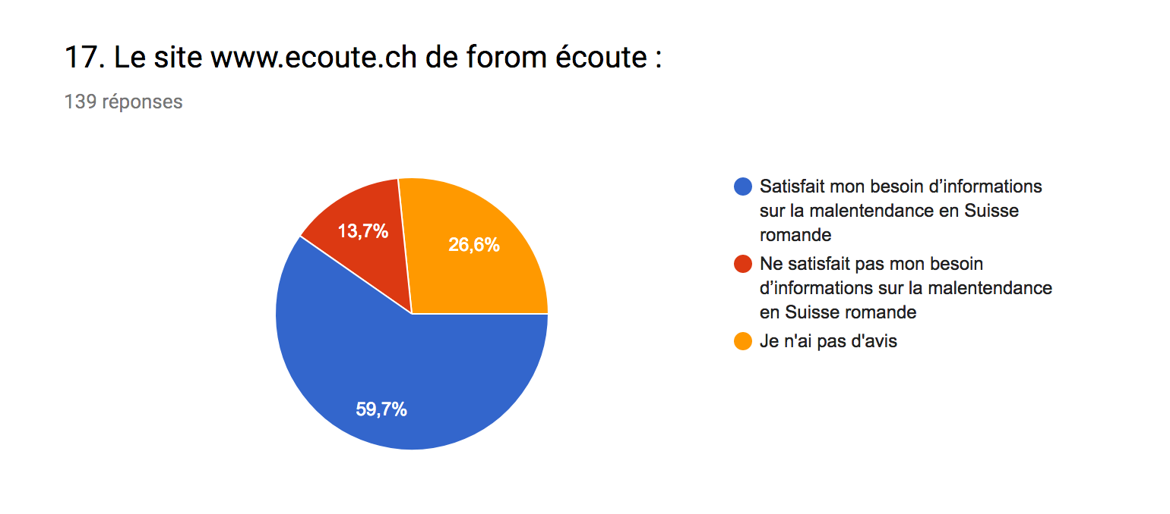

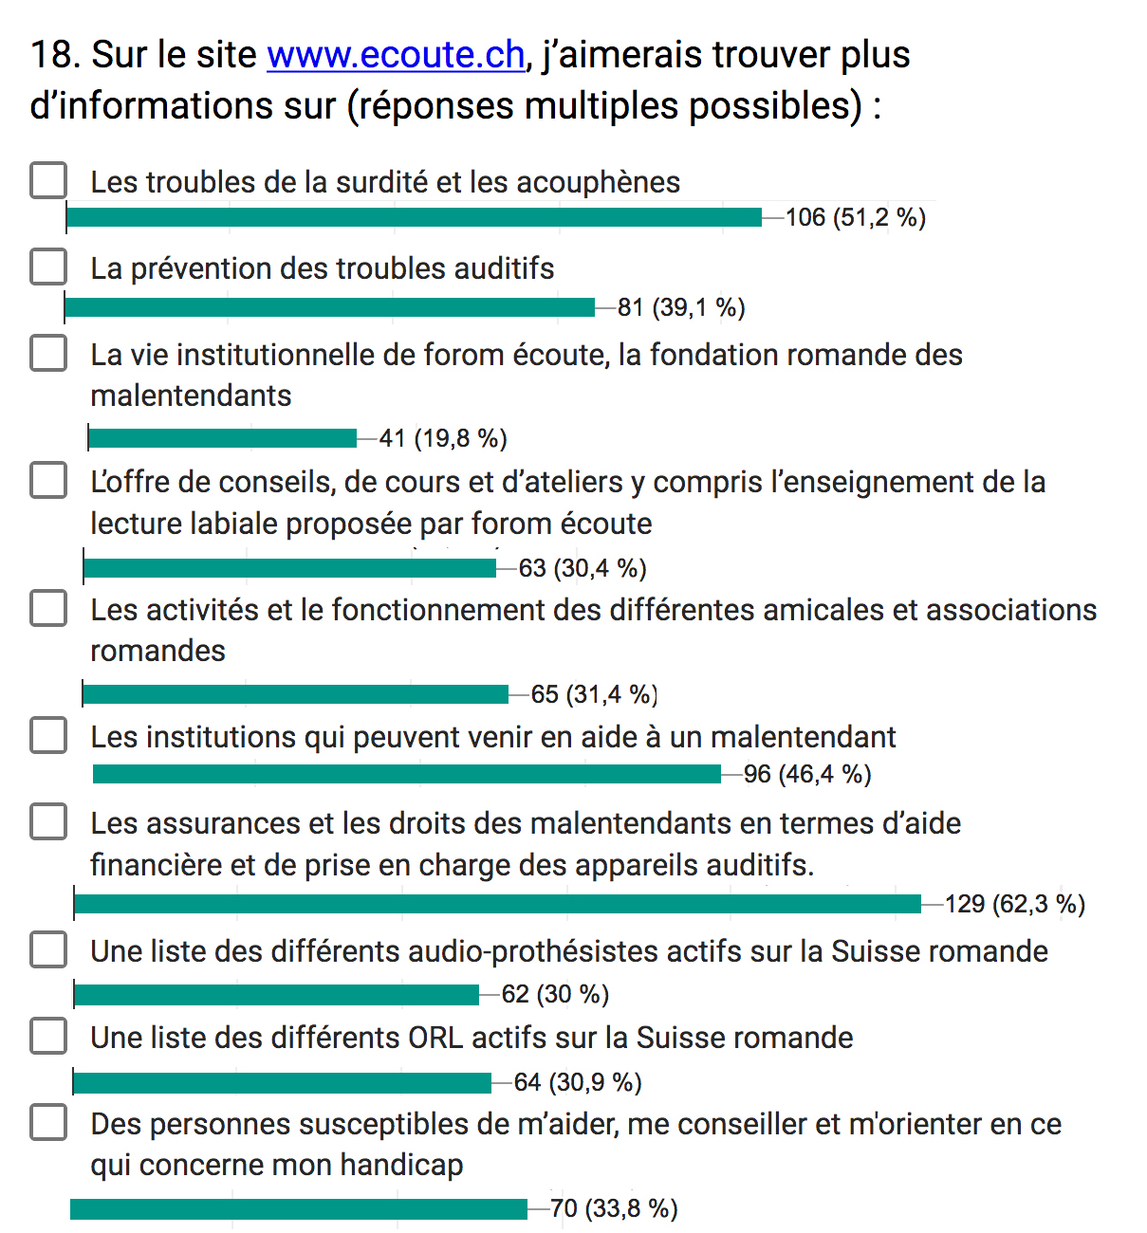

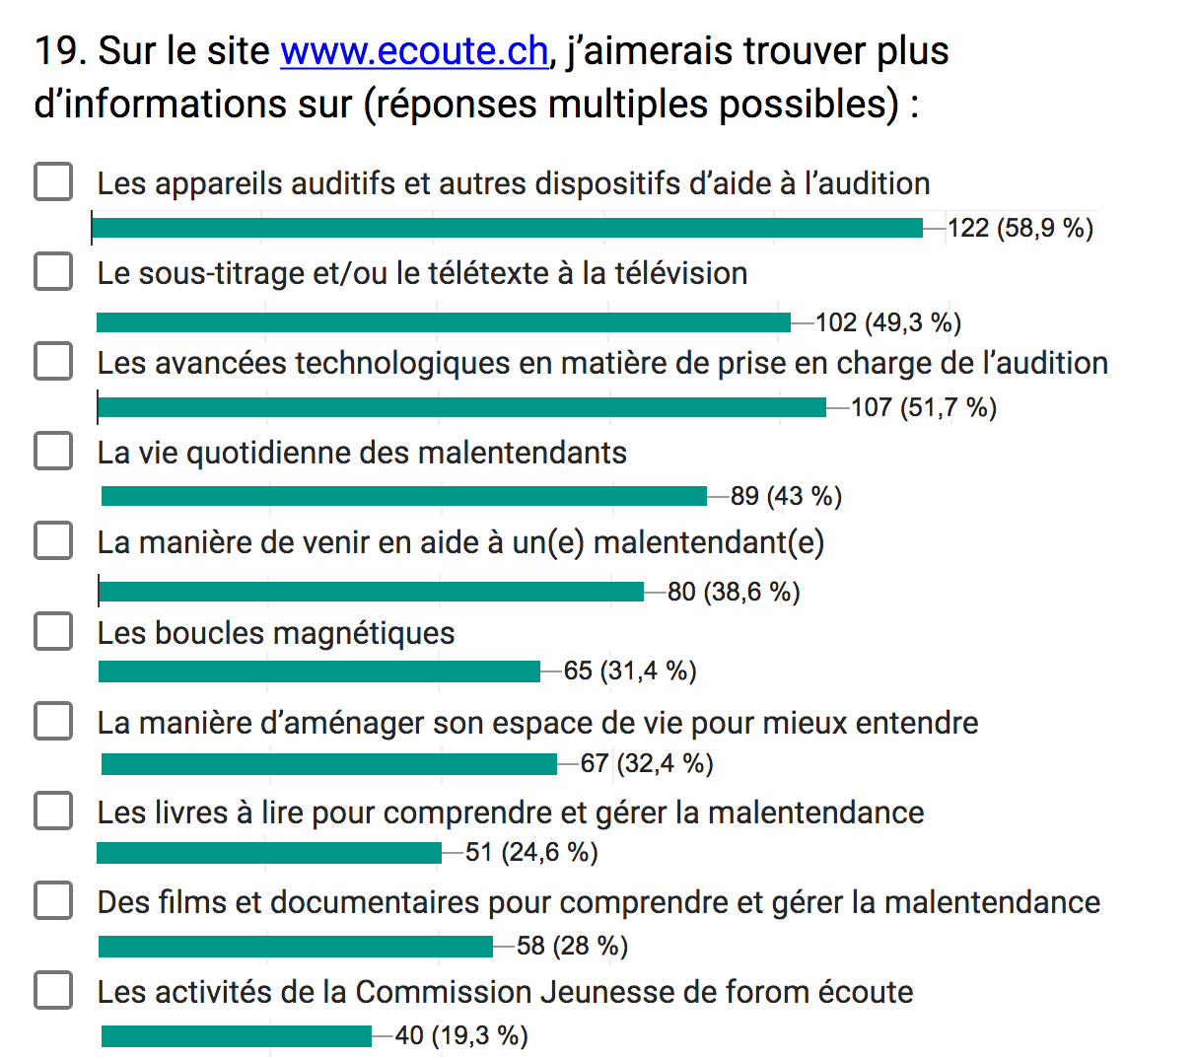

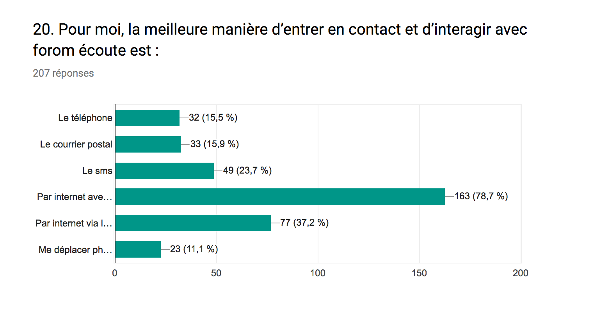
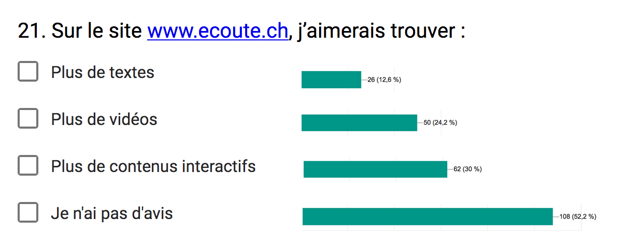

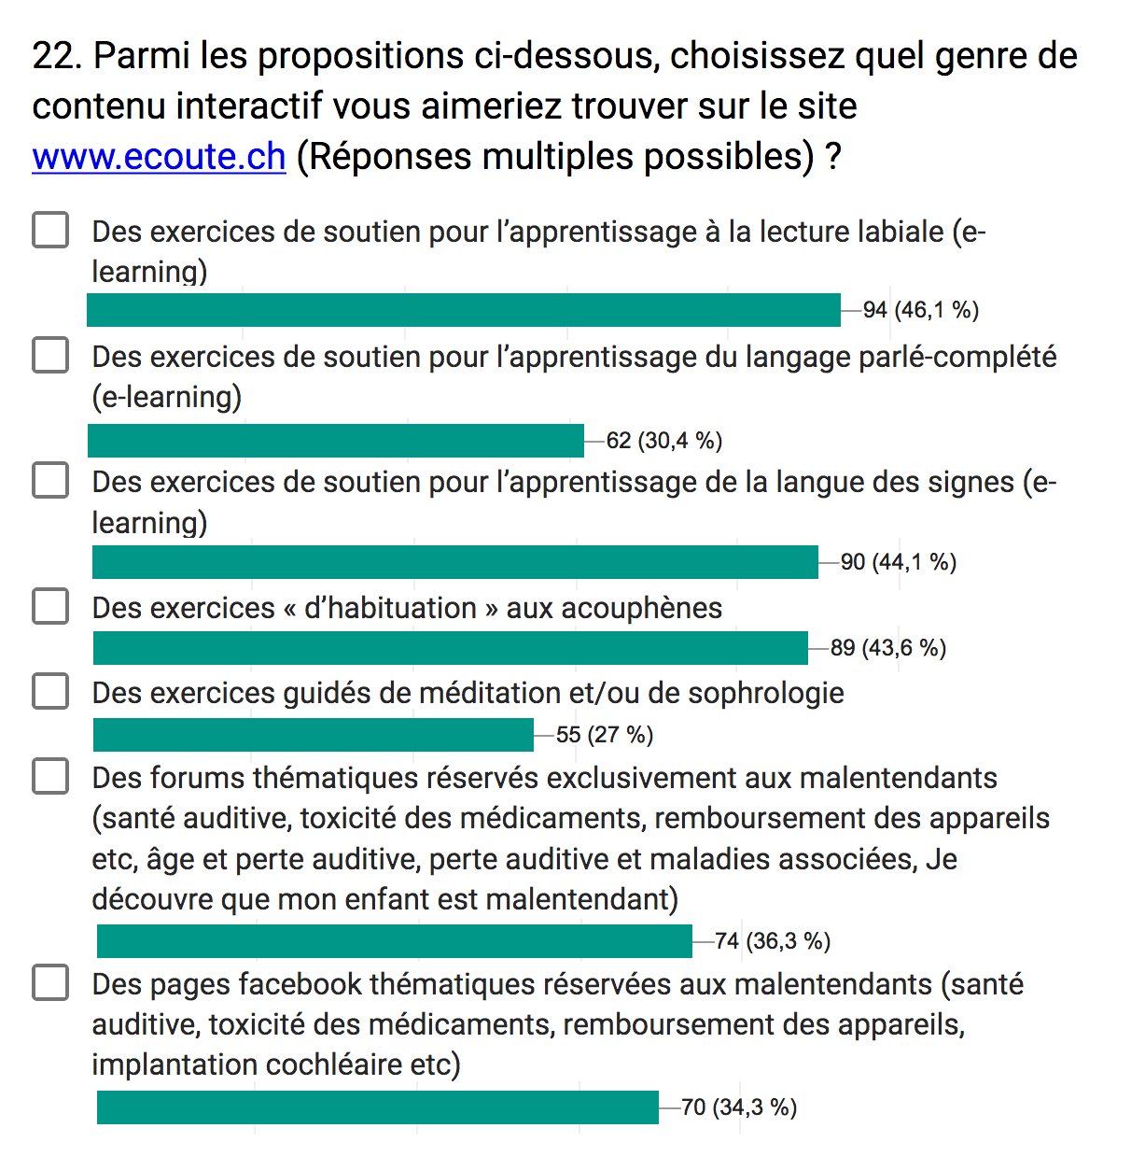

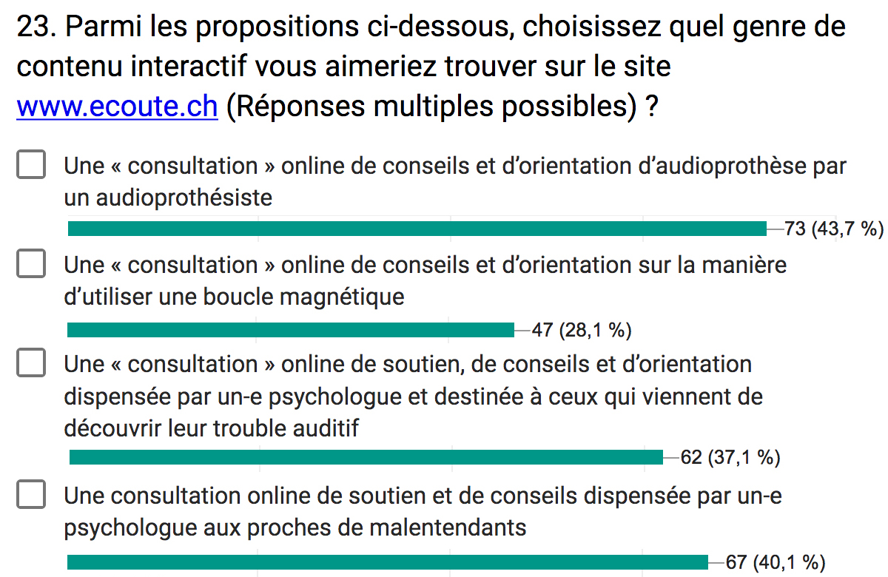

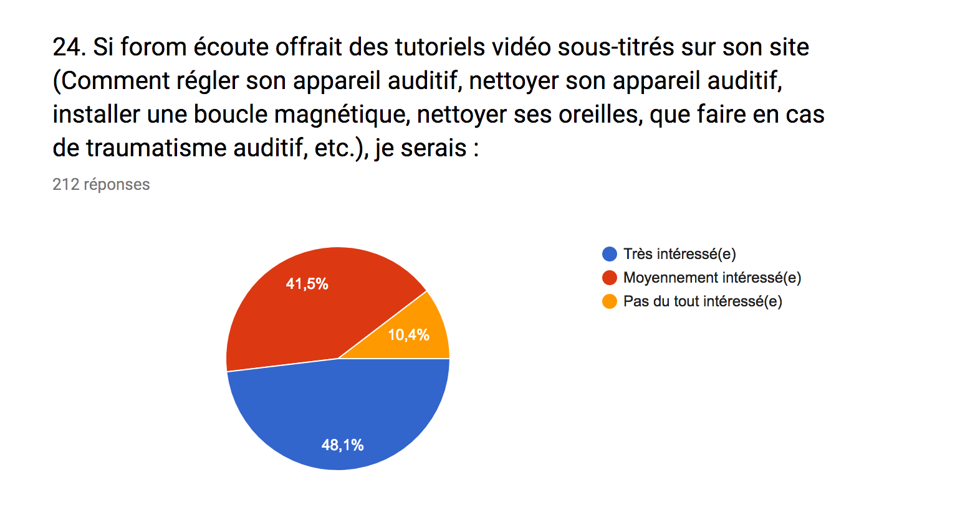

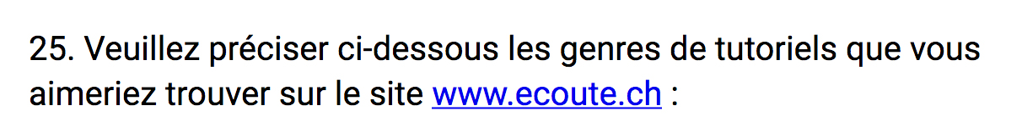

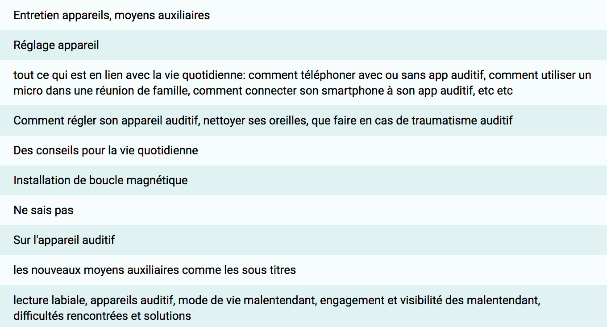
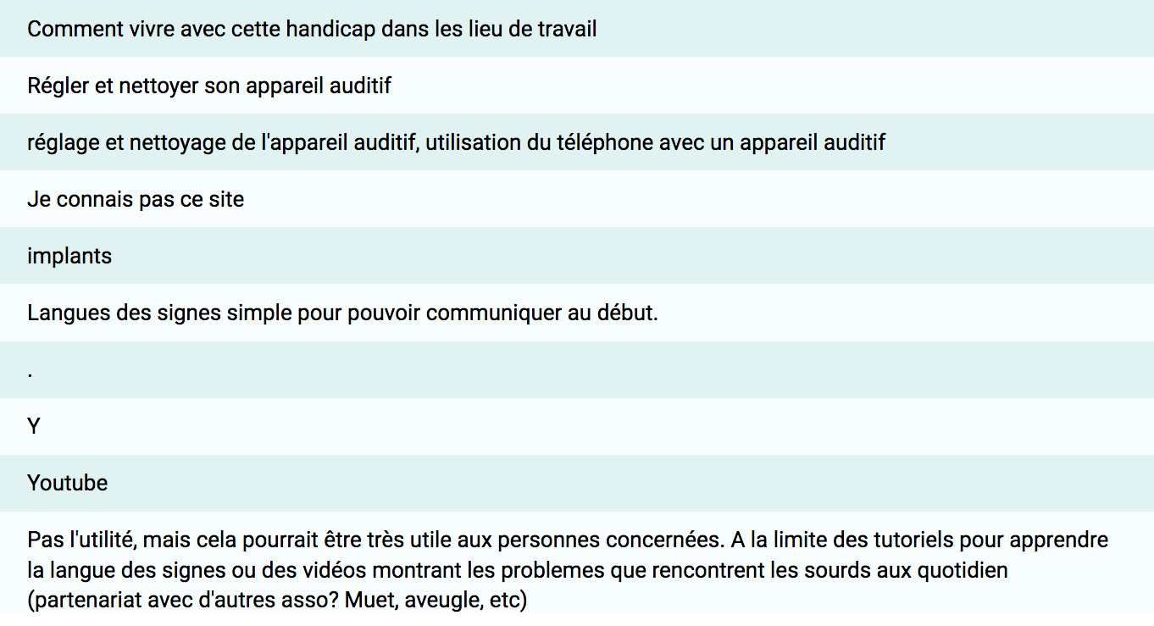
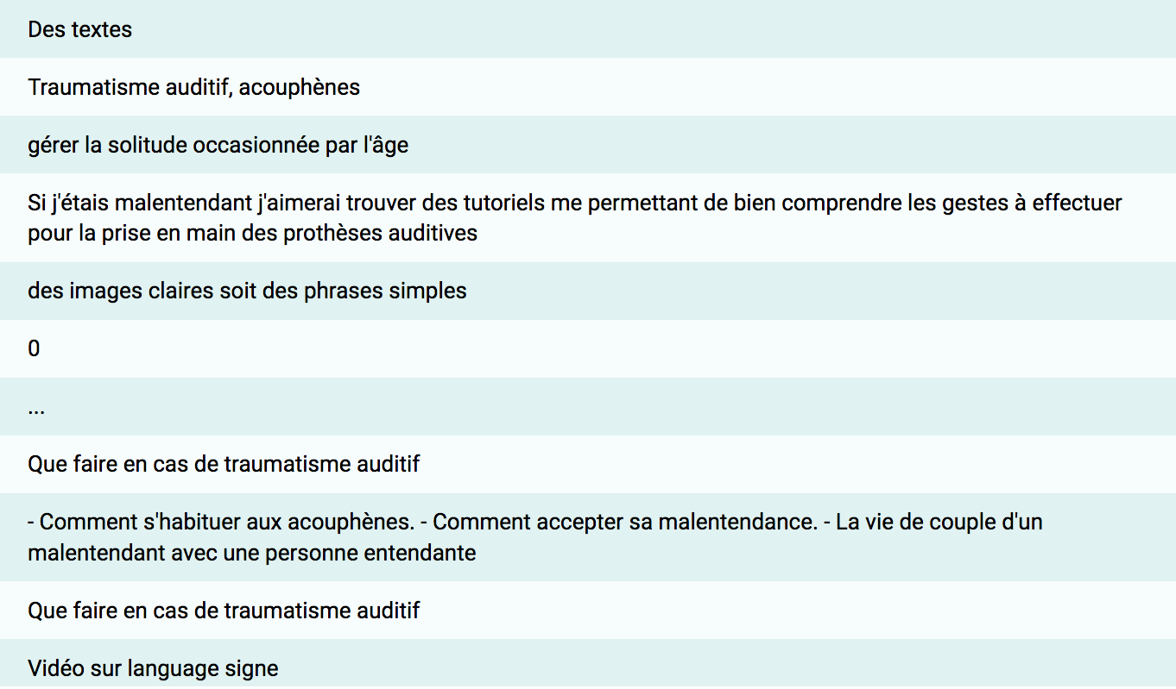
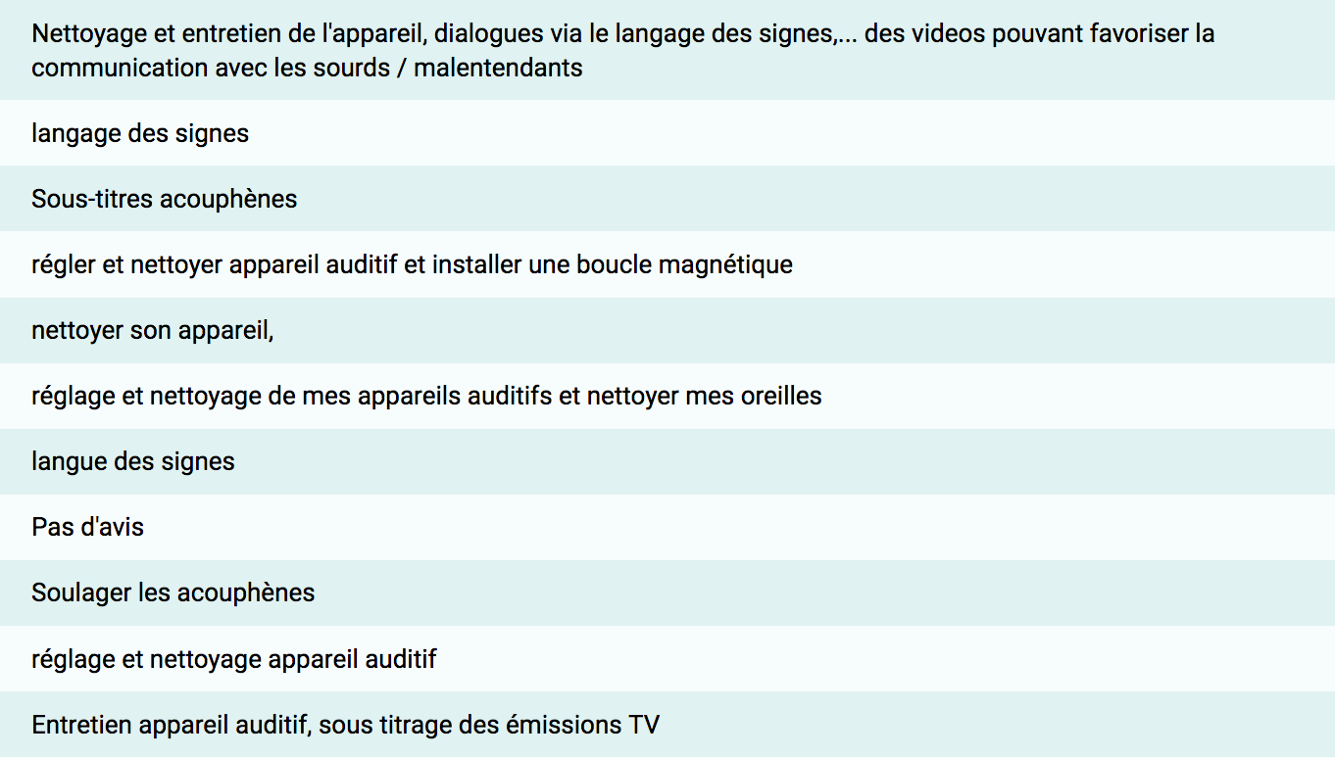
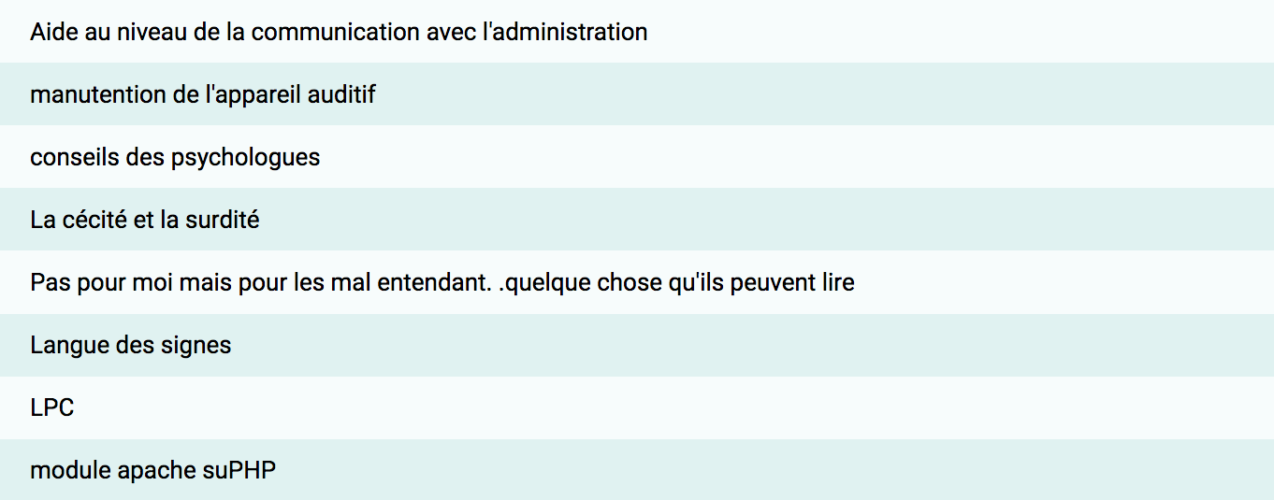

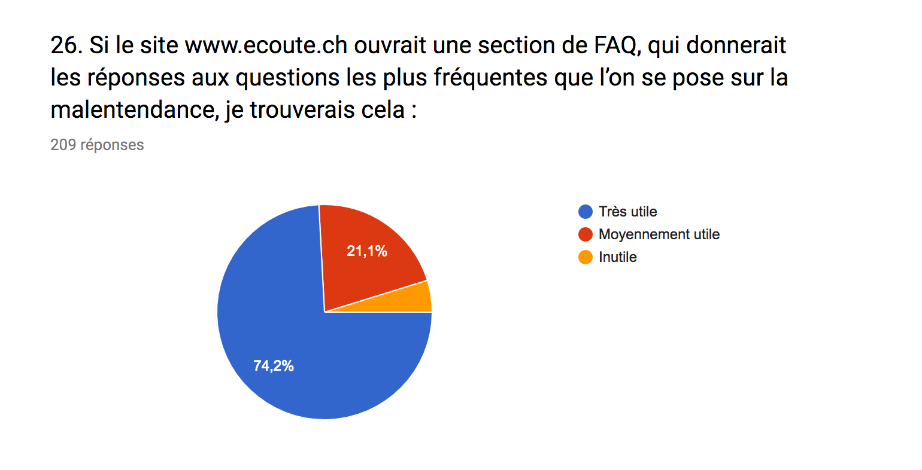

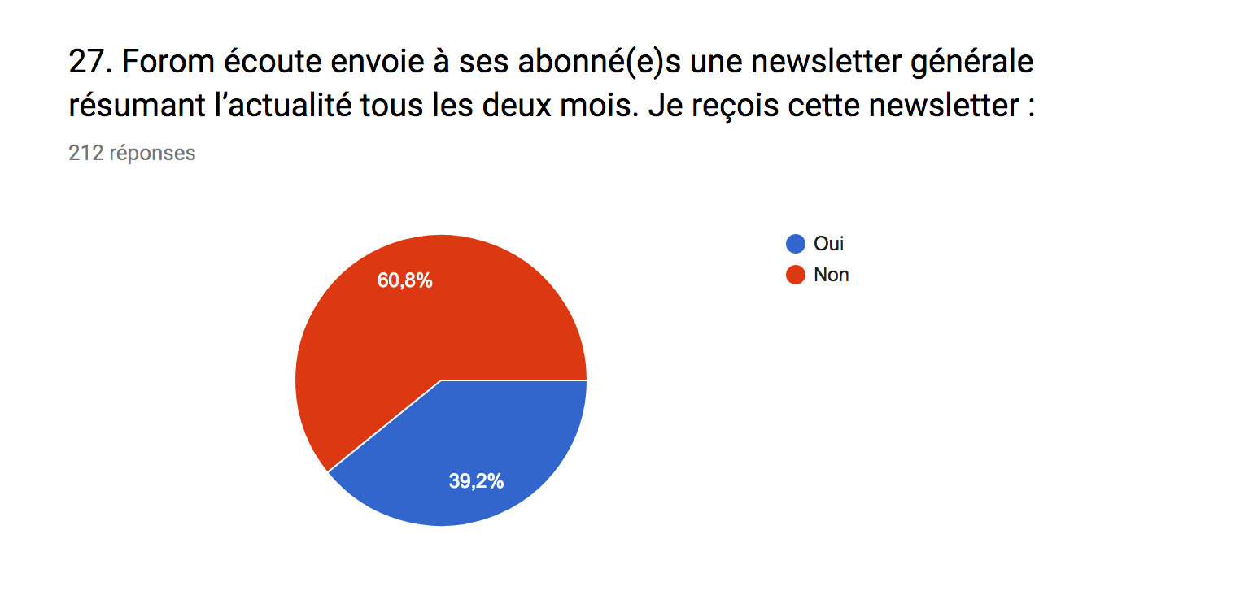

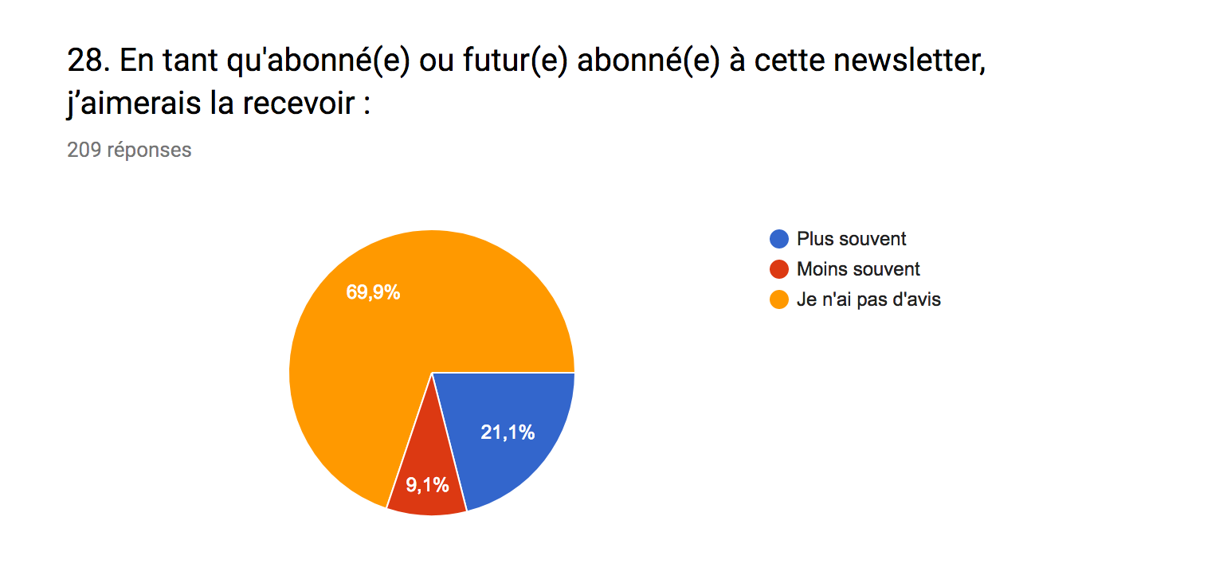

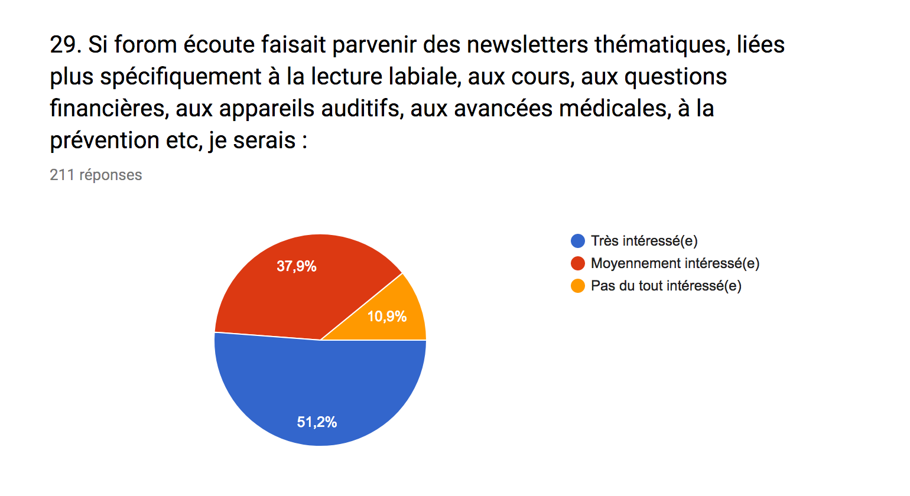

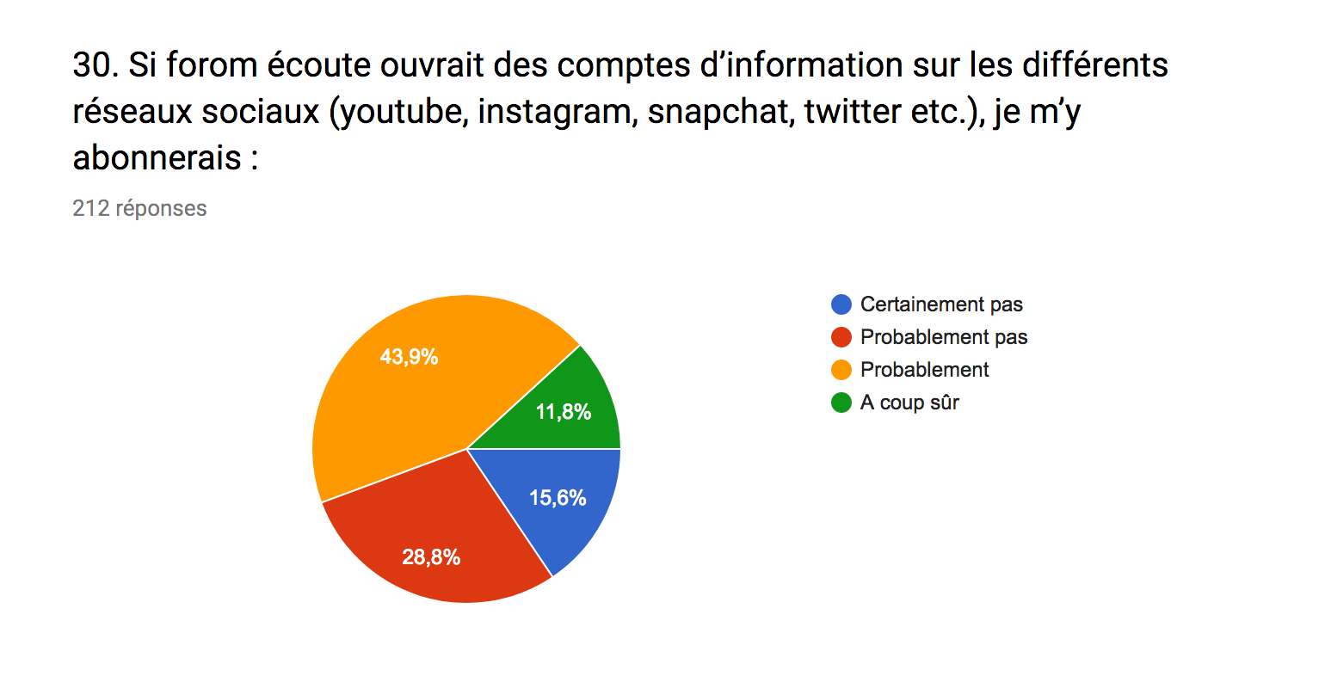

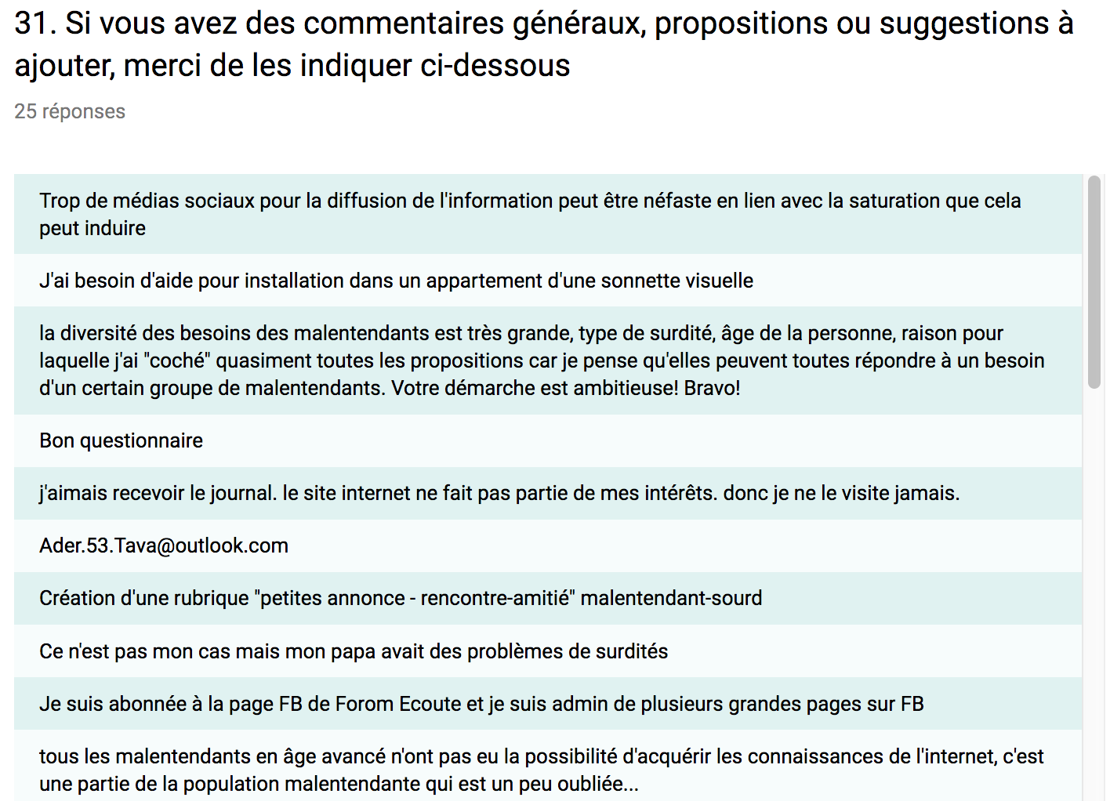
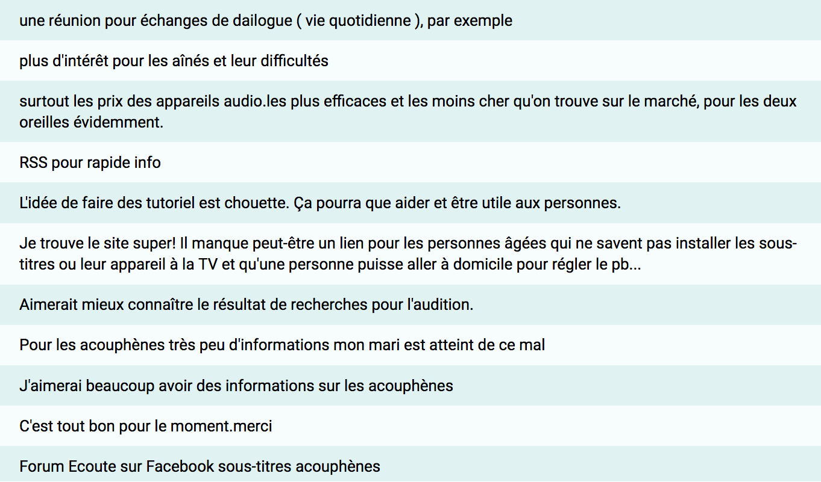
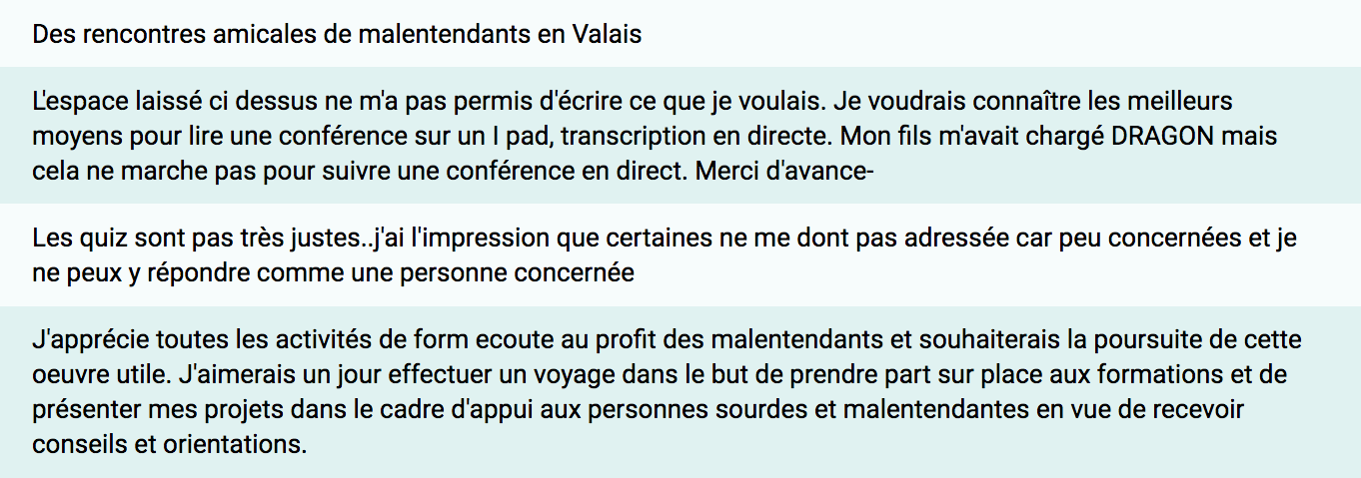

Résumé des résultats du sondage en ligne :

- 220 personnes ont répondu au questionnaire clôturé le 1er décembre 2017.
- Profil des participants au sondage : 64.7 % des personnes qui ont répondu au questionnaire sont des femmes, 55,5 % sont malentendants (dont la moitié de naissance, l’autre devenus malentendants à l’âge adulte). Tous les cantons romands et toutes les tranches d’âge sont représentés et 68% des participants malentendants sont bénéficiaires de prestations AI. Les entendants qui ont répondu au questionnaire sont à 50% des proches de malentendants. Un cinquième des malentendants sondés pratique la langue des signes, 44% la lecture labiale et 19 % le langage parlé complété.
- 83% des participants souhaitent trouver sur le web plus d’informations fiables à propos de la malentendance et environ 60 % estiment que le site de forom écoute satisfait leur besoin d’information sur la malentendance en Suisse romande (27% sans avis, 13 % insatisfaits).
- Le besoin d’informations supplémentaires s’exprime surtout pour :
1. Les droits des malentendants en termes d’assurances sociales et les possibilités de financement
2. Les appareils auditifs et les dispositifs d’aide
3. Les avancées technologiques en matière de prise en charge de la malentendance.
4. Des explications sur les troubles de la surdité et les acouphènes
5. Le sous-titrage.
6. Les institutions susceptibles de venir en aide aux malentendants.
A noter que de nombreuses autres demandes ont également été exprimées.
- Demande en contenus interactifs :
  - 30% des sondés souhaiteraient trouver plus de contenu interactif sur le site de forom écoute, avec par ordre décroissant d’importance : des exercices de soutien pour l’apprentissage de la lecture labiale et de la langue des signes, une consultation en ligne d’orientation en audioprothèse, des exercices d’habituation aux acouphènes, une consultation psychologique de conseil pour les proches de malentendants.
  - 48 % se déclarent intéressés par la mise en ligne de tutoriels vidéo (réglages d’appareils auditifs, nettoyage, installation de boucles magnétiques etc.)
  - 74% trouveraient très utile de disposer d’une FAQ regroupant les principales questions sur la malentendance.
  - Enfin 90% se déclarent intéressés par la réception de newsletters thématiques liées à la malentendance.

Deuxième partie :
Entretiens semi-directifs

Afin d’affiner l’évaluation des attentes des malentendants et des partenaires socio-professionnels de forom écoute activant dans le monde de la surdité et de la malentendance, une quinzaine d’entretiens semi-directifs ont été menés avec des interlocuteurs choisis pour leur expertise et/ou leur représentativité. Des représentant de malentendants, des parents d’enfants auditifs, des médecins ORL, des audioprothésistes, des membres de forom écoute, de l’association vaudoise pour la construction adaptée aux personnes handicapées, de la fondation a capella etc. ont ainsi été approchés et rencontrés au cours des mois qui ont précédé.

De ces entretiens ont découlé les constats suivants :

- Maintien du développement de prestations non numériques :
Si le développement de prestations numériques semble attendu et souhaité par la très grande majorité des interlocuteurs rencontrés, en particulier en matière d’information et de sensibilisation, un grand nombre d’entre eux ont insisté sur le fait que forom écoute en tant qu’organisation faîtière, dispose d’un important potentiel de croissance en continuant à développer de nouvelles prestations non numériques ou en améliorant celles actuellement proposées aujourd’hui, mais le plus souvent qualifiées « d’incomplètes ». Parmi celles-ci :

  - Organiser des visites d’assistantes sociales formées à la surdité au sein des EMS des cantons romands.
  - Favoriser la création de « Répondants Surdité » au sein des différents EMS et institutions médicales romandes.
  - Ouvrir une consultation d’appui et de soutien pour les cas de rigueur à introduire auprès de l’AI.
  - Ouvrir une consultation animée par un audioprothésiste retraité qui permettrait d’évaluer et de valider les devis proposés par les audioprothésistes du marché.
  - Ouvrir une prestation d’accompagnement et de soutien des conjoints de malentendants.
  - Lancer des Assises périodiques de la surdité fondées sur des groupes de travail thématiques (AI, Ecole et formation, Vieillissement, Assurance sociales)
  - Agir pour la création d’un centre d’accueil pour jeunes malentendants
  - Lancer une action de sensibilisation des médecins et du personnel médical à l’importance des boucles magnétiques.
  - Organiser une campagne romande de sensibilisation à la malentendance conjointement avec la Fédration Suisse des Sourds et l’OFAS.
  - Proposer une « hotline sms » aux malentendants et à leurs proches.

- Le numérique comme vecteur d’information et de sensibilisation
L’outil numérique est approuvé pour améliorer et renforcer le travail de sensibilisation aussi bien en direction des malentendants que de leurs proches. Tous les interlocuteurs ont suggéré une amélioration du site de forom écoute, dans le sens d’une augmentation substantielle des informations qui y sont contenues et agrémentées de tutoriels vidéo. Parmi celles-ci :
  - Boucles magnétiques :
    - Mise en place d’une « google map » recensant toutes les boucles magnétiques installées en Suisse (Projet en cours de l’IGGH de Berne)
    - Mise à disposition de la liste des installateurs de boucles magnétiques en Suisse romande.
    - Vidéos sous-titrées permettant d’expliquer le principe des boucles magnétiques, les modalités de leur installation et de leur utilisation via les appareils auditifs.
  - Dédier une page du site à la présentation des multiples applications smartphones susceptibles d’intéresser les malentendants.
  - Lecture labiale : Une page existe déjà. Elle pourrait être agrémentée de tutoriels vidéo sous-titrés expliquant le principe et l’intérêt de la lecture labiale pour les malentendants. Des vidéos rapportant des témoignages variés de personnes ayant suivi ces cours pourraient également être ajoutées.
  - Audioprothèse : Mise à disposition d’un fichier des audioprothésistes romands détaillant « qui fait quoi » (prestations fournies, spécificités etc.) afin d’aider le malentendant à faire son choix.
  - Portail romand de la surdité : un certain nombre d’interlocuteurs ont exprimé le souhait que le site web de forom écoute se mue en véritable portail d’entrée dans le monde de la malentendance en Suisse. Ce portail, conçu comme un instrument de premier recours pour les malentendants et leurs proches, centraliserait l’ensemble des informations relatives au trouble auditif en Suisse romande et servirait également de site web d’accueil pour les structures qui n’auraient pas les moyens de se doter d’une présence numérique et/ou de la mettre régulièrement à jour. Afin de favoriser l’accès à l’information, la doctoresse Céline Richard, ORL au Centre Hospitalier Universitaire Vaudois (CHUV) a ainsi déjà officiellement avancé l’idée de la création d’un Portail romand des associations en lien avec la surdité, sur le modèle de ce qui existe actuellement pour les maladies rares (www.info-maladies-rares.ch). L’objectif d’un tel portail serait de permettre à chacun de s’orienter en fonction de sa situation propre (Âge, Scolarité, presbyacousie, proche de malentendant, lieu de résidence etc.). Ce projet est pour l’heure gelé, en raison d’un manque de financement et de leadership. La doctoresse Richard est volontiers prête à collaborer avec forom écoute en transmettant l’ensemble de ses contacts, en fournissant son expertise et en organisant si besoin des rencontres de réflexion.

- Prestations à développer sur le mode digital

En matière de prestations à développer sur le mode digital, l’ensemble des interlocuteurs interrogés considèrent celles-ci plus comme un dispositif d’appoint que comme des mesures destinées à purement et simplement remplacer les prestations actuellement assurées. Audioprothésiste, enseignantes en lecture labiale et représentant de la fondation a capella relèvent ainsi que le maintien d’un lien « physique » reste primordial dans la prise en charge des malentendants : à la fois pour des raisons pédagogiques quand il s’agit d’une activité d’enseignement (profil et besoins spécifiques pour chaque malentendant, création d’une dynamique de groupe), mais aussi pour des raisons psychologiques (rupture de l’isolement dont souffrent les malentendants, accompagnement du processus de deuil ou d’acceptation de la perte auditive ou de la prise en charge audiométrique). Une fois ces réserves exprimées, tous considèrent que des dispositifs numériques complémentaires sont inéluctablement appelés à se développer au fil des années à venir.

  - Lecture labiale et apprentissage du langage parlé complété : des plates-formes d’entrainement en ligne existent déjà (Ex : gerip.com). Elles pourraient servir de complément pour les malentendants les plus à l’aise avec l’outil informatique.
  - Création d’un simulateur d’évaluation du droit à l’appareillage et au remboursement des prestations AI.
  - Mise en place d’une plate-forme numérisée de mise en relation avec les codeuses-interprètes.
  - Mise en place d’un test de premier dépistage de la surdité en ligne. Dépistage et audioprothèse à distance sont en effet appelés à connaître un important essor au cours des années à venir, au fil du développement des technologies numériques. Certains fabricants proposent ainsi déjà des réglages en ligne basiques d’appareils auditifs via le cloud.
  - Mise en place d’outils d’interaction communautaires : Tous les intervenants rencontrés ont souligné l’importance de la mise en place de tels outils. Les modalités techniques sont à définir (forums thématiques hébergés sur le site de forom écoute, ou s’appuyer sur l’infrastructure offerte par facebook ou les réseaux sociaux sous la forme de groupes fermés). Les thématiques qui ont le plus souvent été mentionnées sont les suivantes :
    - Parents d’enfants déficients auditifs : échanges sur les difficultés rencontrées au moment de l’annonce du diagnostic, les problèmes de scolarité et de formation etc.
    - Proches aidants de malentendants : vie quotidienne et difficultés
    - Jeunes malentendants et formation
    - Remboursement des appareils auditifs, cas de rigueur et démarches administratives.
    - Apprentissage de la lecture labiale et ses difficultés
Dans tous les cas une modération de tels groupes sera indispensable.

Conclusions

- Sondage en ligne et entretiens semi-directifs permettent de faire émerger des attentes très précises en termes de prestations proposées aux malentendants.
Ces attentes se déclinent en 2 axes principaux :
- Un important besoin d’informations générales permettant aux malentendants de s’orienter chacun en fonction de sa situation personnelle dans la multitude des dispositifs et offres existants dans les différents cantons.
- Un besoin de soutien accru, aussi bien en termes de prise en charge psycho-sociale du trouble auditif que d’accompagnement dans des démarches administratives jugées complexes.
- Il existe une attente claire vis-à-vis de forom écoute qu’elle continue à développer et améliorer des prestations « physiques » en direction des malentendants romandes.
- Aussi bien le sondage en ligne que la consultation des acteurs du monde de la surdité et de la malentendance ont fait apparaitre un accueil très favorable au développement de prestations numériques en faveur des malentendants et de leurs proches.
  - Le besoin d’information pourrait se matérialiser par la mise en place d’un véritable Portail romand de la malentendance que de nombreux acteurs appellent de leurs vœux.
  - Le besoin de soutien accru pourrait se matérialiser via des outils d’interaction communautaire, mais aussi des newsletters, des tutoriels d’apprentissage etc. Volontiers attendues, ces prestations sont le plus souvent considérées comme un complément utile aux dispositifs « physiques » existants, mais non destinées à s’y substituer.

Il appartient désormais à forom écoute de mener une réflexion sur l’opportunité et la possibilité de mettre en place de telles prestations aussi bien en termes de financement que de personnel disponible.

Lausanne, le 25 janvier 2018.
Charaf Abdessemed, forom écoute.

